http://ornekokulweb.meb.k12.tr
987654@meb.k12.tr
BRİFİNG DOSYASI
ÖRNEK OKUL ADI
İLKOKULU
2016-2017
EĞİTİM-ÖĞRETİM YILI

“Geleceğin güvencesi sağlam temellere dayalı bir eğitime, eğitim ise öğretmene dayalıdır.”
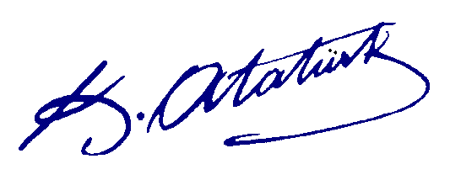

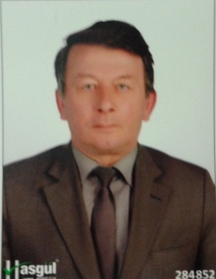
Sefa YILMAZ
Okul Müdürü
OKULUMUZUN AMACI: Oruç Reis Mahallesinde ikamet eden Öğrenim çağındaki çocukların, Türk Milli Eğitimi’nin temel ilkeleri doğrultusunda, Eğitim ve öğrenimlerini sağlamak.

MİSYONUMUZ : Milli ve manevi değerlere bağlı, kendisi ve toplumu ile barışık, özgüveni yüksek, bilgi çağının gerektirdiği bilgi ve becerileri kazanan, hoşgörü sahibi iyi bir insan iyi bir öğrenci iyi bir toplum yetiştirmektir.

İLKELERİMİZ : Okulumuz;
- Başarının beraberlik bilinciyle yakalanacağına inanır.
- Sosyal çevremizin ihtiyaçları ve bireyin yeterliliklerine önem verir.
- Her öğrenciye öğrenme olanağı sağlar.
- Sosyal ilişkilere ve faaliyetlere önem verir.
- Veli öğretmen işbirliğini sürekli geliştirmeyi sağlar.
- Saygı ve hoşgörüye önem verir.
- Kararlarda katılımcılık esastır.
VİZYONUMUZ : Bulunduğu sosyal çevreye katkı sağlayan, öğrenci veli öğretmen ilişkilerinde hoşgörüyü yakalayan, eğitim, yönetim ve sosyal faaliyetlerde başarısını kabul ettirmiş tercih ve takdir edilen bir kurum olmak.

MAREŞAL FEVZİ ÇAKMAK İLKOKULU
KURUM TÜRÜ | İlkokul-Ortaokul
KURUM KODU | 742419-742418
KURUM STATÜSÜ | Kamu
KURUMDA ÇALIŞAN PERSONEL SAYISI | Yönetici:5  Öğretmen:66  Hizmetli:5  Memur:1
ÖĞRENCİ SAYISI | 2249
ÖĞRETİM ŞEKLİ | İkili
OKULUN HİZMETE GİRİŞ TARİHİ | 1991-1992 Eğitim-Öğretim Yılı
KURUM TELEFONU/FAKS | TEL: 0 212 629 40 36  FAX: 0212 629 46 46
KURUMUN WEB ADRESİ | http://www.mfcakmakilkokulu.meb.k12.tr
MAIL ADRESİ | 742419@meb.k12.tr
KURUM ADRESİ | Oruç Reis Mahallesi Barbaros Caddesi 562. sk. No:19 Esenler/İstanbul
KURUM MÜDÜRÜ | Sefa YILMAZ  GSM: .....

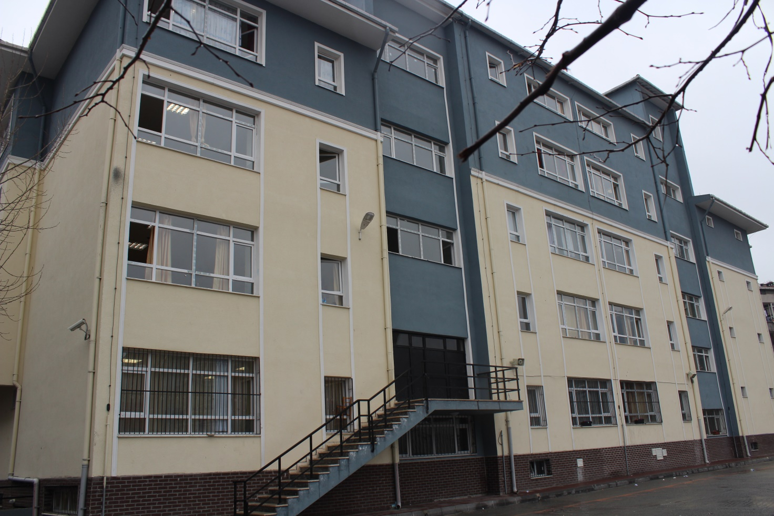
Okulumuz eğitim-öğretime 1991 yılında açılmıştır. Okulumuz ilk açıldığı yıl Bakırköy ilçesine bağlı iken 1992 yılında Güngören’in ilçe olması nedeniyle Güngören İlçe Milli Eğitim Müdürlüğüne bağlanmış olup, daha sonra 1994 yılında Esenler’in ilçe olması nedeniyle de Esenler İlçe Milli Eğitim Müdürlüğüne bağlanarak hala bu ilçeye bağlı olarak eğitim-öğretime devam etmektedir.
2013-2014 Eğitim-Öğretim yılı başında okul binası aynı sokakta bulunan Aksoy Ortaokulu bahçesine yapılan yeni okul binasına taşınmıştır. Eğitim-Öğretime halen bu binada devam etmektedir.
Okulun mülkiyeti il özel idaresine aittir.

BİNA DURUMU

S.No | Birimin adı | Toplam
1 | İdare odaları | 4
2 | Dershaneler | 30
3 | Öğretmenler Odası | 1
4 | Memur odası | 1
5 | Okul aile birliği odası | 1
6 | Beden eğitimi öğretmeni odası | -
7 | Teknoloji odası | -
8 | Rehberlik ve psikolojik danışmanlık odası | 1
9 | Müzik salonu | -
10 | Kütüphane | -
11 | Çok amaçlı salon | -
12 | Hizmetli odası | -
13 | Atölyeler | -
14 | Depo, ambar, arşiv | 2
15 | Kantin | 1
16 | Tuvalet | 30
17 | Isınma , aydınlatma | Doğalgaz
18 | Mülk- kira | İl Özel İdaresi

ÖĞRENCİ DURUMU

Okul Türü | Derslik | Şube | SINIF | ERKEK | KIZ | TOPLAM
İLKOKUL-ORTAOKUL | 1 | 2 | Hafif Düzey Zihinsel | 3 | 3 | 6
İLKOKUL | 9 | 9 | 1. Sınıf | 229 | 211 | 440
İLKOKUL | 7 | 7 | 2. Sınıf | 163 | 145 | 308
İLKOKUL | 7 | 7 | 3. Sınıf | 133 | 142 | 275
İLKOKUL | 6 | 6 | 4. Sınıf | 150 | 132 | 282
ORTAOKUL | 7 | 7 | 6. Sınıf | 164 | 138 | 302
ORTAOKUL | 6 | 6 | 7. Sınıf | 133 | 145 | 278
ORTAOKUL | 7 | 7 | 8. Sınıf | 143 | 144 | 287
İLKOKUL-ORTAOKUL  TOPLAMI | 50 | 56 |  | 1118 | 1060 | 2178

1.Sınıfa  Kaydolan Öğrenciler | Erkek Öğrenci | Kız Öğrenci | Toplam
2014-2015 | 133 | 142 | 275
2015-2016 | 163 | 145 | 308
2016-2017 | 229 | 211 | 440

2015-2016 ÖĞRETİM YILI SONUNDA YERLEŞME ORANI
Mezun Öğrenci  Sayısı | Anadolu Liseleri | Anadolu Teknik ve  Meslek Liseleri | Anadolu-İmam Hatip Lisesi | Açık Lise | TOPLAM
248 | 27 | 102 | 88 | 31 | 248

EĞİTİM ÖĞRETİM SINIFI PERSONEL DURUMU

S.No | Sınıfı | Kadro Unvanı | Normu | Mevcut | İhtiyaç
1 | E.Ö.S | Müdür | 1 | 1 | -
2 | E.Ö.S | Müdür Başyardımcısı | 1 | 1 | -
3 | E.Ö.S | Müdür Yardımcısı | 4 | 4 | -
4 | E.Ö.S | Kadrolu Öğretmen | 74 | 53 | 21
5 |  | Ücretli Öğretmen
 |  | TOPLAM

YARDIMCI HİZMETLER PERSONEL DURUMU

S.No | Sınıfı | Kadro Unvanı | Kadrolu | Ücretli | Toplam
1 | G.İ.H | Memur | - | 1 | 1
2 | Y.H.S | Hizmetli | - | 3 | 3
3 | Y.H.S | Kaloriferci | - | - | -
4 | Y.H.S | Bekçi | - | 1 | 1
 |  | TOPLAM | - | 6 | 6

OKUL ÖĞRETMEN NORM KADRO ve MEVCUT DURUMU

Branş Adı | Norm | Mevcut | Toplam | İhtiyaç | Fazla | Ücretli | Toplam
Bilişim Teknolojileri | 1 | 1 | 1 | 0 | 0 | 0 | 1
Din Kült. ve Ahl.Bil. | 3 | 2 | 2 | 1 | 0 | 1 | 3
Fen ve Teknoloji | 4 | 4 | 4 | 0 | 0 | 0 | 4
İngilizce | 6 | 4 | 4 | 2 | 0 | 0 | 4
İlköğr. Matematik | 5 | 5 | 5 | 0 | 0 | 0 | 5
Müzik | 1 | 0 | 0 | 1 | 0 | 0 | 0
Rehber Öğretmen | 5 | 1 | 1 | 4 | 0 | 0 | 1
Görsel Sanatlar/Resim | 1 | 0 | 1 | 1 | 0 | 1 | 1
Türkçe | 5 | 5 | 5 | 0 | 0 | 0 | 5
Beden Eğitimi | 2 | 2 | 2 | 0 | 0 | 0 | 2
Sınıf Öğretmenliği | 29 | 22 | 22 | 7 | 0 | 7 | 29
Sosyal Bilgiler | 3 | 3 | 3 | 0 | 0 | 0 | 3
Zihin Eng. Sın.Öğr. | 4 | 0 | 0 | 4 | 0 | 3 | 3
Okul Öncesi Öğrt | 4 | 3 | 3 | 1 | 0 | 1 | 4
Teknoloji ve Tasarım | 1 | 1 | 0 | 0 | 0 | 0 | 1
TOPLAM | 74 | 53 | 53 | 21 | 0 | 13 | 66

PROJELERİN DURUMU

S.No | Projenin Adı | Başlama Tarihi | Açıklama
1 | Comenıus (AB Projesi) | - | Başvuru Aşamasında
2 | Bu Benim Eserim | 23 Eylül 2016 | 20 Proje İle Başvuruldu
3 | Değerler Eğitimi | 16 Ekim 2016 | Devam Ediyor
4

LİSANSLI ÖĞRENCİLER

S.No | Sporcu Branşı | Sayı | Açıklama
1 | Futbol | 16 | 2014/2015 Dönemi İlçe 1.liği
2 | Badminton | 5
3 | Masa Tenisi | 12 | İl 1.liği bekleniyor
4
 | TOPLAM

2015-2016 FAALİYET BAŞARI DURUMU
(İL VE ÜLKE BAZINDA)

S.No | Faaliyetin Adı | Tarihi | Alınan Derece
1 | TÜBİTAK 1. Bölge | 20 Nisan 2015 | Bölge 4. lüğü
2
3
4

16/12/2016

Sefa YILMAZ
Okul Müdürü

